区块链，就是一个又一个区块组成的链条。每一个区块中保存了一定的信息，它们按照各自产生的时间顺序连接成链条。这个链条被保存在所有的服务器中，只要整个系统中有一台服务器可以工作，整条区块链就是安全的。这些服务器在区块链系统中被称为节点，它们为整个区块链系统提供存储空间和算力支持。如果要修改区块链中的信息，必须征得半数以上节点的同意并修改所有节点中的信息，而这些节点通常掌握在不同的主体手中，因此篡改区块链中的信息是一件极其困难的事。相比于传统的网络，区块链具有两大核心特点：一是**数据难以篡改**、二是**去中心化**。基于这两个特点，区块链所记录的信息更加真实可靠，可以帮助解决人们互不信任的问题。

## 什么是区块链：

### 通俗解释：

一个假设：如果有一个账本，它需要记录一群人之间的公共账目（如班费，公司财务出入，公益捐款的收支），但是这个账本需要由所有人参与记账。

首先选一个人，在账本的某一页，一行一行的记录明细，当一页记满后，大家都去核对账目，正确的话，大家签字认可这一页的所有账目。

当记满这一页后，就需要另外选取一人开始记下一页(这个选取也不是乱选的，它是按照某种激励机制有偿的选取一人来记账，这时就要参与人各凭本事了）。现在有意思的事情来了，新的一页首先要把上一页的一些摘要特征（比如页码、余额、交易对象、条数什么的...）抄写下来放在页首以供对照，免得前一页被改了或丢了还无据可查。然后，再一条条记账，记满一页后，核对、签名确认...依次反复。这样，账本的一页和一页之间就形成了“证据链”。

更重要的是，账本上已经签名确认的每一页，所有人都会一字不漏地复制一份，放到自己家里，以免少数人篡改、污损、丢失账目。

这样，账本的每一页是一个“区块(Block)”，一页一页之间形成前后连贯的证据链，每个人之间构成了多点的网络，这就是“区块链”的概要原型了。

这里面的关键点在于，这个账本一定是一群人的账，并不是一个人的账。如果是一个人的账，自己拿个小本本记就好了，为什么要整这么麻烦。就是因为这一群人互相之间并不完全信任，记账过程可能出纰漏，所以必须用这么繁琐的步骤，让大家平等参与，一起保证账目的准确和公允性，产生的结果大家保存，永远不会丢也不会错。

## 区块链和比特币等数字货币的关系：

区块链并不等同于比特币。区块链是比特币的底层技术和基础架构，而比特币是区块链的一种应用。

## 起源：

区块链起源于[比特币](https://baike.baidu.com/item/%E6%AF%94%E7%89%B9%E5%B8%81/4143690)，2008年11月1日，一位自称[中本聪](https://baike.baidu.com/item/%E4%B8%AD%E6%9C%AC%E8%81%AA/5740822)（Satoshi Nakamoto）的人发表了《比特币：一种点对点的电子现金系统》一文 ，阐述了基于[P2P](https://baike.baidu.com/item/P2P/139810)网络技术、加密技术、[时间戳](https://baike.baidu.com/item/%E6%97%B6%E9%97%B4%E6%88%B3/6439235)技术、区块链技术等的电子现金系统的构架理念，这标志着比特币的诞生。两个月后理论步入实践，2009年1月3日第一个序号为0的[创世区块](https://baike.baidu.com/item/%E5%88%9B%E4%B8%96%E5%8C%BA%E5%9D%97/22448241)诞生。几天后2009年1月9日出现序号为1的区块，并与序号为0的创世区块相连接形成了链，标志着区块链的诞生 。

## 定义：

**狭义区块链**：按照时间顺序，将数据区块以顺序相连的方式组合成的链式数据结构，并以密码学方式保证的不可篡改和不可伪造的分布式账本。

**广义区块链**：利用块链式数据结构验证与存储数据，利用分布式节点共识算法生成和更新数据，利用密码学的方式保证数据传输和访问的安全、利用由自动化脚本代码组成的智能合约，编程和操作数据的全新的分布式基础架构与计算范式。

## 发展历程：

2008年由[中本聪](https://baike.baidu.com/item/%E4%B8%AD%E6%9C%AC%E8%81%AA/5740822)第一次提出了区块链的概念；

2014年，“区块链2.0”成为一个关于去中心化区块链数据库的术语；

2019年1月10日，[国家互联网信息办公室](https://baike.baidu.com/item/%E5%9B%BD%E5%AE%B6%E4%BA%92%E8%81%94%E7%BD%91%E4%BF%A1%E6%81%AF%E5%8A%9E%E5%85%AC%E5%AE%A4/2045128)发布《[区块链信息服务管理规定](https://baike.baidu.com/item/%E5%8C%BA%E5%9D%97%E9%93%BE%E4%BF%A1%E6%81%AF%E6%9C%8D%E5%8A%A1%E7%AE%A1%E7%90%86%E8%A7%84%E5%AE%9A/23245975)》；

2019年10月24日，在中央政治局第十八次集体学习时，习近平总书记强调，“把区块链作为核心技术自主创新的重要突破口”“加快推动区块链技术和产业创新发展”。“区块链”已走进大众视野，成为社会的关注焦点。

2021年，国家高度重视区块链行业发展，各部委发布的区块链相关政策已超60项，区块链不仅被写入“十四五”规划纲要中，各部门更是积极探索区块链发展方向，全方位推动区块链技术赋能各领域发展，积极出台相关政策，强调各领域与区块链技术的结合，加快推动区块链技术和产业创新发展，区块链产业政策环境持续利好发展。

## 区块链的特点：

#### 去中心化

区块链技术不依赖于第三方管理机构或硬件设施，各个节点自我实现信息验证、传递和管理。

#### 开放性

区块链技术基础是开源的，除了交易双方的私有信息是加密的以外，区块链的数据对所有人开放。

#### 独立性

整个区块链系统不依赖其他第三方，所有节点能够在系统内自动安全地验证、交换数据，不需要任何人为的干预。

#### 安全性

只要不能掌控全部数据节点的51%，就无法肆意操控修改网络数据，这使区块链本身变得相对安全，避免了主观人为的数据变更。

#### 匿名性

除非有法律规范要求，单从技术上来讲，各区块节点的身份信息不需要公开或验证，信息传递可以匿名进行。

## 区块链的一般架构模型：

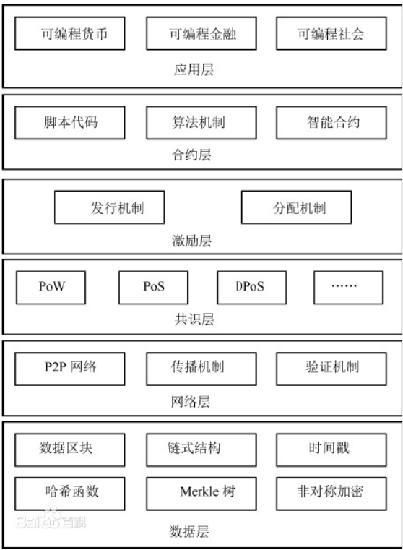

## 类型：

#### 公有链

全世界任何拥有联网计算机的用户都可以在任何时候加入或退出网络。

任意读取区块数据、执行交易，参与网络共识过程。

共识算法：PoW、PoS等。

#### 联盟链

由若干机构组成利益相关的联盟，共同参与并维护具有准入机制的多 中心化区块链。

区块数据读写、参与记账规则等需要由联盟成员节点共同决定。

共识算法：PBFT、Raft等。

#### 私有链

写入权限仅在一个组织手里的区块链，而读取权限或者对外开放，或 者被任意程度地进行了限制。

https://www.ibm.com/cn-zh/topics/what-is-blockchain

https://baike.baidu.com/item/%E5%8C%BA%E5%9D%97%E9%93%BE/13465666

https://zhuanlan.zhihu.com/p/346493198